2022届经济学双学位/辅修（总体）毕业生去向统计结果

一、总体情况
2022年国家发展研究院经济学双学位/辅修（总体）项目有405名毕业生。截止2022年10月17日，所有毕业生均已填写毕业去向。校内学生共268人，校外学生共137人。
总体毕业去向情况如下图1所示。其中，继续学习共353人，工作共25人，待定共27人。
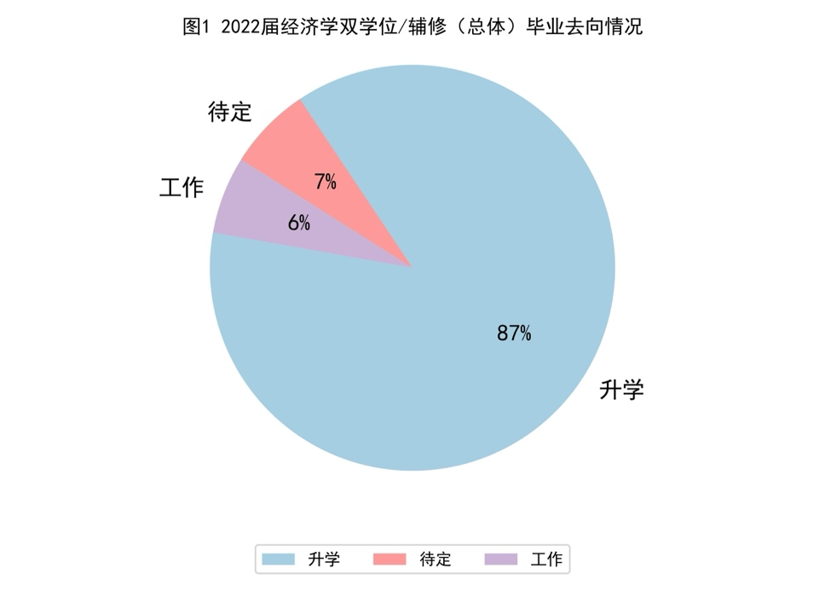

二、升学情况

2.1 继续学习专业统计
在继续学习的353名学生中，有167人升学至经管类专业，186人升学至非经管类专业。
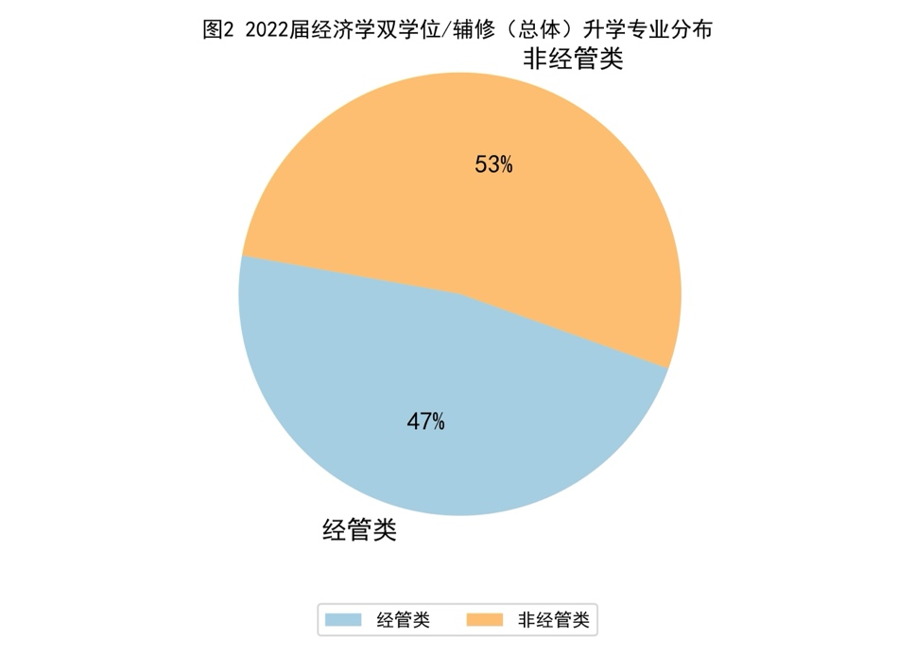

在167名升学至经管类专业的同学中，原专业为经管类专业有48人，由非经管专业转入经管类专业的有119人。
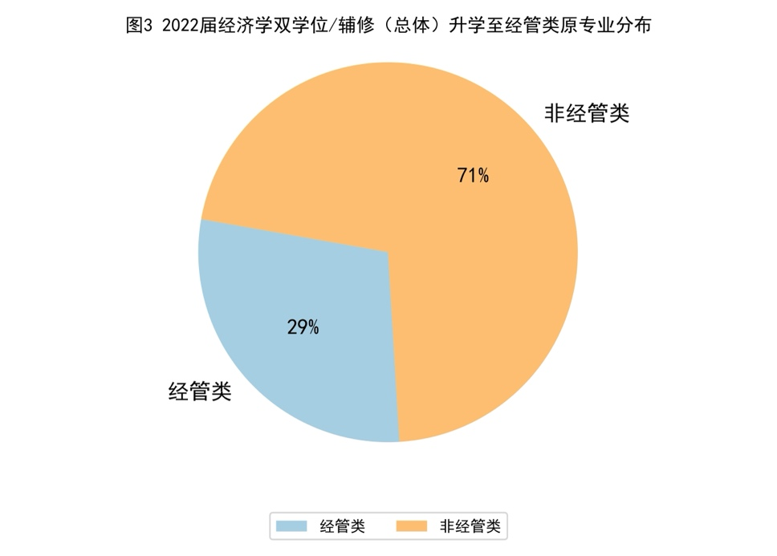

2.2.1国内升学情况统计
在继续学习的353名学生中，有281人升入国内大学，其中有128人升学至经管类专业，153人升学至非经管类专业。
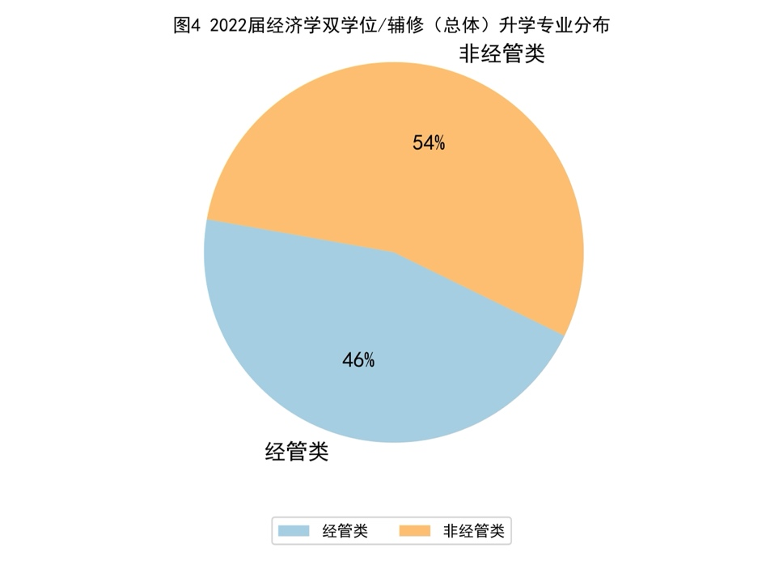

在128名就读经管类专业的同学中，原专业为经管类专业有36人，由非经管专业转入经管类专业的有92人。
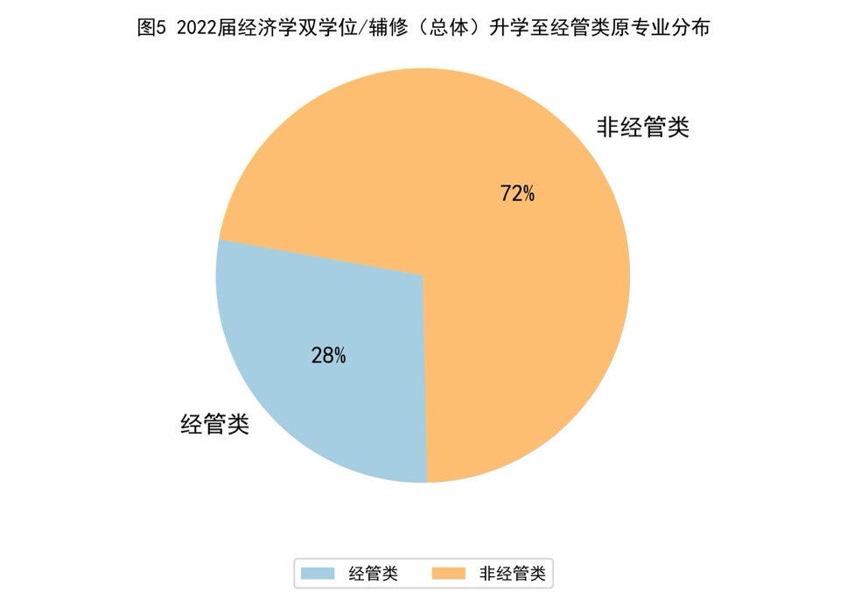

2.2.2国外升学情况统计
在继续学习的353名学生中，有72人升入国外大学，其中，有39人升学至经管类专业，33人升学至非经管类专业。
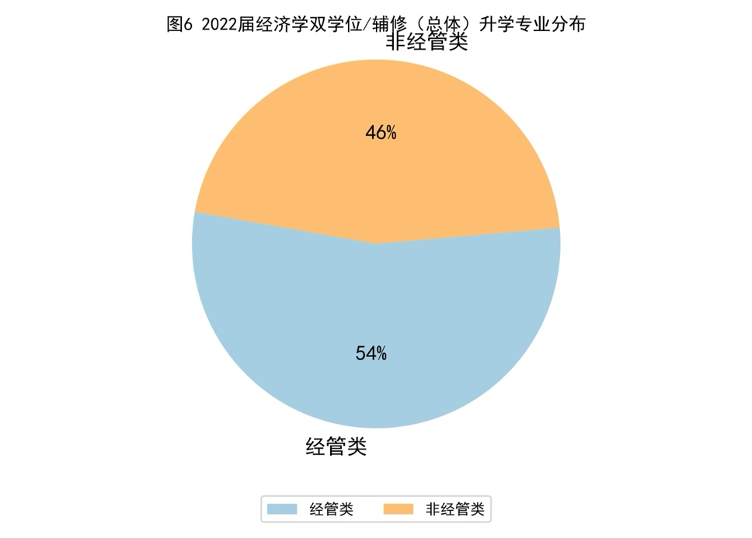

在39名就读经管类专业的同学中，原专业为经管类专业的有12人，由非经管专业转入经管类专业的有27人。
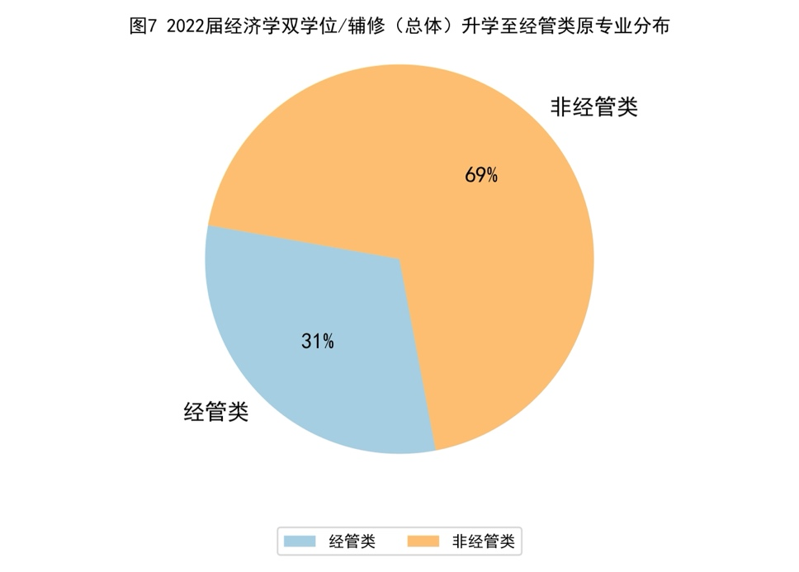

2.3 升学所在国家统计
在继续升学的353名同学中，仍在中国继续深造的学生有281人，去往美国50人，英国9人，新加坡6人，加拿大2人，荷兰2人，法国2人，澳大利亚1人。
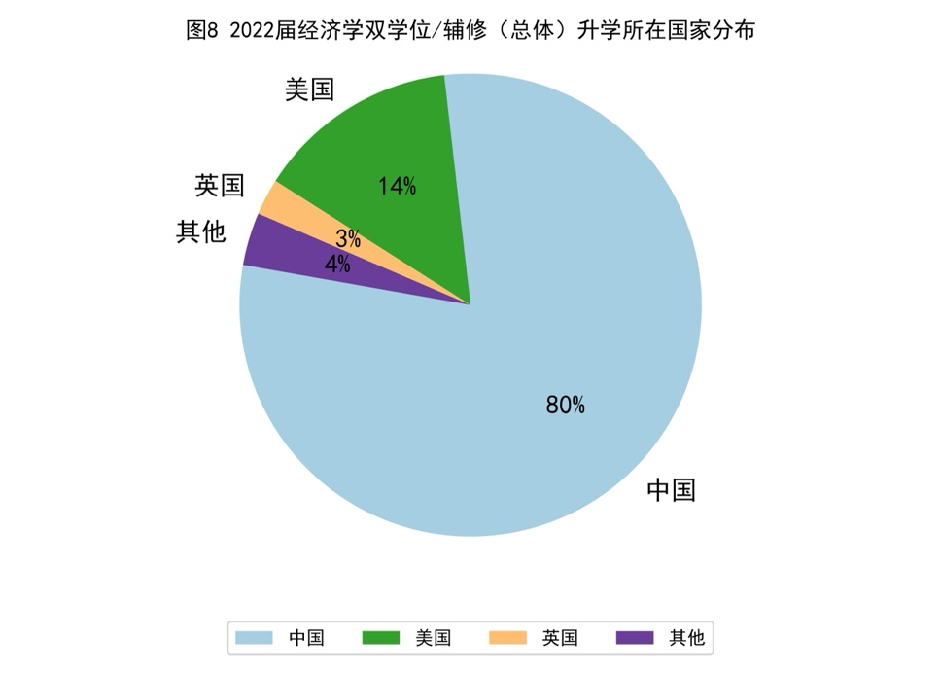

2.4 升学学校情况统计

2.4.1 国内升学情况统计
在继续留在国内升学的281名同学生中，留在本校继续升学的学生共160名，跨学校升学的学生共121名。
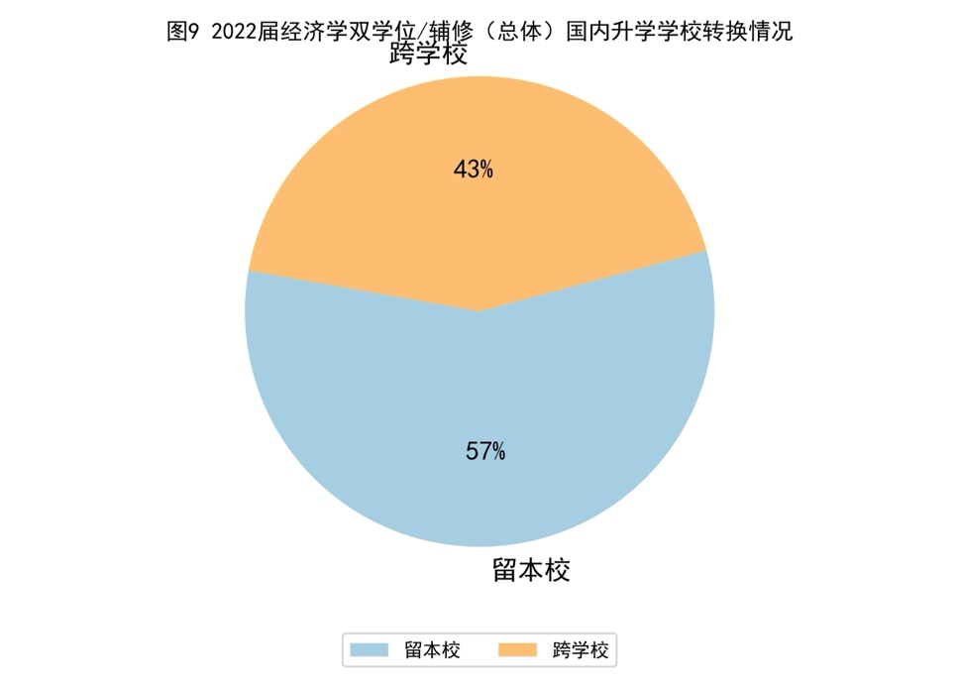

升入北京大学（包括留校和跨校升学）共158人。其中，共有2名同学进入国家发展研究院继续学习，15人升入汇丰商学院，8人升入光华管理学院，4人升入经济学院，其他院系129人。
升入清华大学（包括留校和跨校升学）共26人。其中，升入清华经管学院共10人，升入五道口金融学院共4人，其他院系12人。
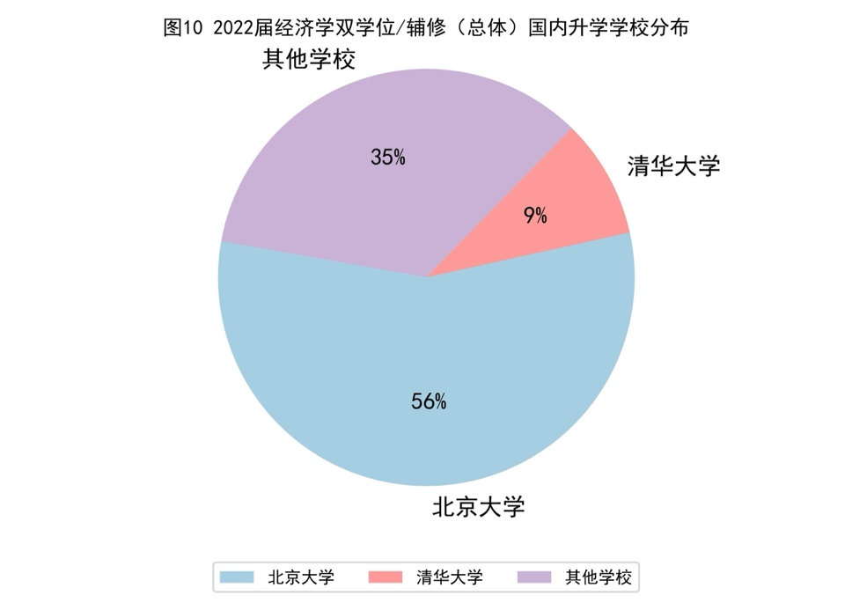

2.4.2 国外升学情况统计

2.4.2.1 美国升学情况
前往美国继续升学的50名毕业生的升学所在学校如下表所示，根据《2023年USNEWS美国大学综合排名》，2022届经济学双学位/辅修（总体）升入美国排名前20的大学的人数（共27人）占总人数的54%。
表1 2022年经济学双学位/辅修（总体）毕业生（校外）美国升学情况
学校 | 人数 | 学校 | 人数
普林斯顿大学 | 1 | 杜克大学 | 1
麻省理工学院 | 1 | 布朗大学 | 1
哈佛大学 | 2 | 圣路易斯华盛顿大学 | 1
斯坦福大学 | 2 | 康奈尔大学 | 1
耶鲁大学 | 1 | 哥伦比亚大学 | 10
宾夕法尼亚大学 | 1 | 加州大学伯克利分校 | 2
约翰斯霍普金斯 | 1 | 加州大学洛杉矶分校 | 2

2.4.2.2 英国升学情况统计
共9名毕业生去英国继续学习，具体情况如下表所示。
表2 2022年经济学双学位/辅修（总体）英国升学情况
学校 | 人数 | 学校 | 人数
帝国理工学院 | 3 | 伦敦大学学院 | 2
英国伦敦政治经济学院 | 1 | 伦敦商学院 | 1
爱丁堡大学 | 1 | 华威大学 | 1

三、工作情况统计

3.1工作行业统计
在405名填写毕业去向的毕业生中，共有25名同学选择工作。其中，有14名同学从事与经济、金融及管理有关的行业，有11名同学从事其他行业。
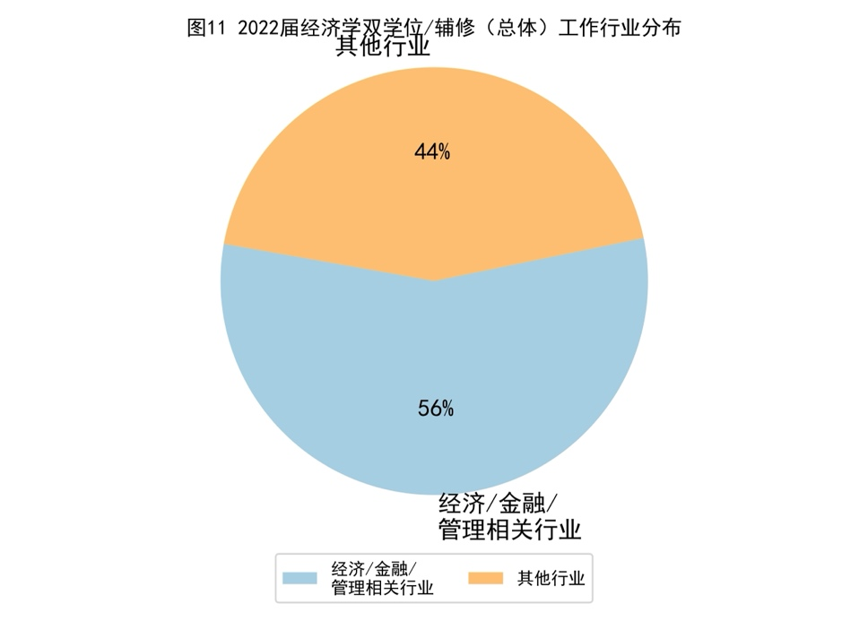
选择工作的25名毕业生中，14名就业与经济、金融及管理有关，他们的工作单位情况如下表所示。

表3 2022届经济学双学位/辅修（总体）工作单位（经济/金融/管理行业）
工作单位 | 工作单位
民生银行 | 碧桂园创投
拾贝投资 | 波士顿咨询
阿里巴巴 | 百度
美团 | 天元律师事务所香港分所
北京厚德人力资源有限公司 | 首创京都期货有限公司

3.2工作反映情况统计
在选择工作的25名同学中，有8名同学认为修读经济学双学位对于本次就业帮助很大，有17名同学认为修读经济学双学位对本次就业有帮助。
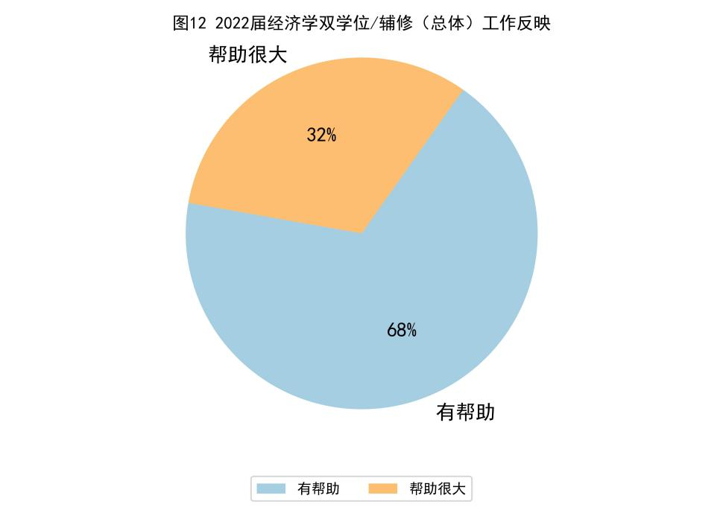
在从事经济金融和管理类相关行业的14名同学中，有4名同学认为修读经济学双学位对本次就业帮助很大，有10名同学认为修读经济学双学位对本次就业有帮助。
